Познавательно- творческая деятельность детей старшего возраста в ДОУ.

Цикл занятий «Времена года» по произведениям писателей.

Актуальность
Сегодня весь мир стоит перед проблемой сохранения интереса к книге, к чтению как к процессу и ведущей деятельности человека. Аудио и видеотехника, дающая готовые слуховые и зрительные образы, особым способом воздействующая на людей, ослабила интерес к книге и желание работать с ней: ведь книга требует систематического чтения, выражения мысли. Поэтому современные дети предпочитают книге просмотр телевизора, компьютерные игры. А ведь художественная литература играет большую роль в личностном развитии человека. Входя в жизнь человека в раннем детстве, литература постепенно создает круг его нравственных суждений и представлений.
Художественная литература, по сути , является сегодня единственным источником демонстрации детям силы, красоты речи, ее образности, связности, эмоциональности, которые позволяют ощутить ее ритмы, насладиться мелодичностью звучания. Не имея образцов такой речи, у детей нет шансов практически овладеть хотя бы некоторой ее частью.
Ребенок – дошкольник, приученный к книге, обладает бесценным даром легко входить в содержание услышанного или прочитанного, проживать его. Малыш рисует любые сюжеты, не задумываясь о мастерстве, плачет и смеется, представляет прочитанное так ярко, что чувствует себя участником событий. Задача взрослого- открыть ребенку то чудо, которое несет в себе книга, то наслаждение, которое доставляет погружение в чтение. И в решении этой задачи взаимодействия детского сада и семьи- необходимое условия полноценного развития дошкольников, так как наилучшие результаты отмечаются там, где педагоги и родители действуют согласованно.
Цели: создать условия для того, чтобы общение с книгой приносило удовольствие и радость, познакомить детей с произведениями В.М. Гаршина «Лягушка-путешественница, П.П. Бажова «Серебряное копытце», В.В. Бианки «Май».
Создание эмоционально положительной обстановки в ходе художественно продуктивной деятельности.
Задачи:
Способствовать развитию художественного чтения в семье;
Развивать связную речь детей под средством художественной литературы;
Развивать способность самостоятельно устанавливать причинно- следственные связи событий, поступков героев, их эмоциональные состояния;
Развивать умение видеть красоту окружающего природного мира, разнообразие его красок и форм; воспитывать бережное отношение и любовь к природе родного края.
Способность развитию творческого потенциала, в рисунке передавать характерные особенности пейзажа.

Технологическая карта «Летят перелетные» птицы по мотивам произведения В. М. Гаршина.
Возрастная группа | Подготовительная группа
Форма организации количество обучающихся | Групповая 16 человек
Предварительная работа | С детьми: наблюдение в природе за птицами, слушание музыкальных композиций с голосами птиц, беседа с детьми, отгадывание загадок,  дидактические игры: «Улетает не улетает», «Назови ласково»,» У кого кто»,» Что общего и чем отличаются»,  чтение художественной литературы,  В.М. Гаршина «Лягушка- путешественница», рассматривание иллюстраций к сказке.  Большой лист бумаги А3голубого фона, осенний лес с силуэтами деревьев, силуэт лягушки
Тема | «Летят перелетные птицы» (по мотивам произведения В. М. Гаршина)
Образовательная область | Художественно-эстетическое развитие, познавательное.
Образовательная технология | Книжная графика И.А. Лыкова
Дата | 01.09.2022
Задачи | Обучающие: формировать художественно- творческие способности, побуждать детей создавать сюжетные композиции.  Продолжать закреплять умение делать аппликацию из белой и цветной бумаги на голубом фоне.  Учить детей создавать сюжеты по мотивам знакомой сказки (по мотивам сказки В.М.Гаршина (Лягушка – путешественница)  Продолжать учить передавать несложные движения (утки летят), изменяя статичное положение частей тела (приподнятые крылья).  Развивающие: поощрять детей воплощать в художественной форме свои представления и эстетические переживания.  Развивать восприятие целостного образа предмета, зрительно- пространственное восприятие.  Развивать мелкую моторику, зрительно-моторную координацию.  Воспитывающие: повторить название частей тела птиц. Обсудить значение каждой части для чего для птицы (зачем нужен клюв, крылья, хвост и т.д.), изучить новые понятия (летят стаей, вереницей, клином). Воспитывать бережное отношение к природе, пернатым друзьям.  Побуждать изготавливать работу аккуратно.  Воспитывать бережное отношение к материалам.
Оборудование | Мультимедийные средства для просмотра сказки, слушание звуков природы, крик улетающих (уток, журавлей). Лист бумаги голубого цвета А3.
Демонстрационный материал | Картинки перелетных птиц, иллюстрации по произведению В. М. Гаршина «Лягушка- путешественница»
Раздаточный материал | Шаблоны птиц для симметричного вырезания, бумага белого, серого цвета, клей ПВА, кисти на каждого ребенка, карандаши, ножницы.  Белая бумага для симметричного вырезывания деревьев, цветные карандаши.
Методические приемы | Словесные, игровые, практические.

Этапы деятельности | Содержание занятия  Деятельности воспитателя | Деятельность детей Предполагаемые действия | Результат
Организационный момент (3 мин)
Создается атмосфера психологической комфортности.  Эмоциональной поддержки ребенка | 1.Приветсвуем детей.  Устанавливаем зрительный контакт:  -Вправо, влево повернись, и друг другу улыбнись, дню ясному поклонись. Свой день всегда начинайте с улыбки, тогда в мире все станут добрее, счастливее, веселее.  Какое сейчас время года? Какой месяц осени? Это начало или конец осени?  Послушайте стихотворение А. С. Пушкина «Осень»  О каких явлениях, признаках осени говорится в стихотворении. | Коммуникативная деятельность, участие в приветствии, отвечают на вопросы. | Положительный настрой на общение, предстоящую деятельность
Основная часть (20 минут)
Создание проблемной ситуации.  Мотивирование детей на предстоящую деятельность | Пришло письмо.  Предлагает отгадать загадку, и узнать кто написал письмо.  «У болотной мягкой кочки, под зелененьким листочком, притаилась попрыгушка пучеглазая ….  А помните какую сказку мы с вами читали о лягушке? Что за птицы за подружки помогли взлететь лягушке? А что придумала лягушка? Как вы думаете легко будет двум уткам нести лягушку? А как мы можем помочь? Вырежем из бумаги целую стаю уток?  Тогда уткам будет легко нести лягушку. | Коммуникативная деятельность.  Высказывают предположения,  Участвуют в диалоге.  Ответы детей  Дети принимают предложение | Развить положительный настрой  Овладение способами коммуникативно- познавательной деятельности
Практическая деятельность  Динамическая пауза.  Развитие внимания, умение слушать и выполнять команды. | Делаем осенний лес, сложить белую бумагу пополам и вырезать крону, нарисовать стволы и веточки. Приклеить силуэты на нижнюю часть голубого формата.  Шаблон утки, накладывают на сгиб и обводим карандашом, так чтобы уточка смотрела вправо, вырезаем, приклеить 2 способами.  Покажите своих уточек, приклейте их на небо, чтобы получилась стая. Когда лягушка летела по небу, что она видела внизу  Предлагает отдохнуть и поиграть в музыкальную подвижную игру «Стайка» | Наклеивают силуэты деревьев на панораму и уточек.  Самостоятельная деятельность.  Работают вместе  Активно играют.  Демонстрируют физическую активность. Берут на себя роль | Овладения предпосылками учебной деятельности  Снятие напряжения, эмоциональная и физическая разрядка
Заключительная часть (2-3 мин)
Рефлексия. Оценка деятельности детей, мотивация к следующему занятию | Посмотрите какая красивая картина у нас получилась.  Что получилось лучше всего или что-то не получилось.  Что было самым интересным на занятии?  Вам понравилось занятие или нет?  Узнали, что- то нового?  Выражает признательность  Поощряет детей за активность | Выражают собственные мысли. Слушают друг друга.  Обобщают.  Делятся впечатлениями | Осознание себя как участника познавательного творческого процесса.  Формирование элементарных навыков самооценки.

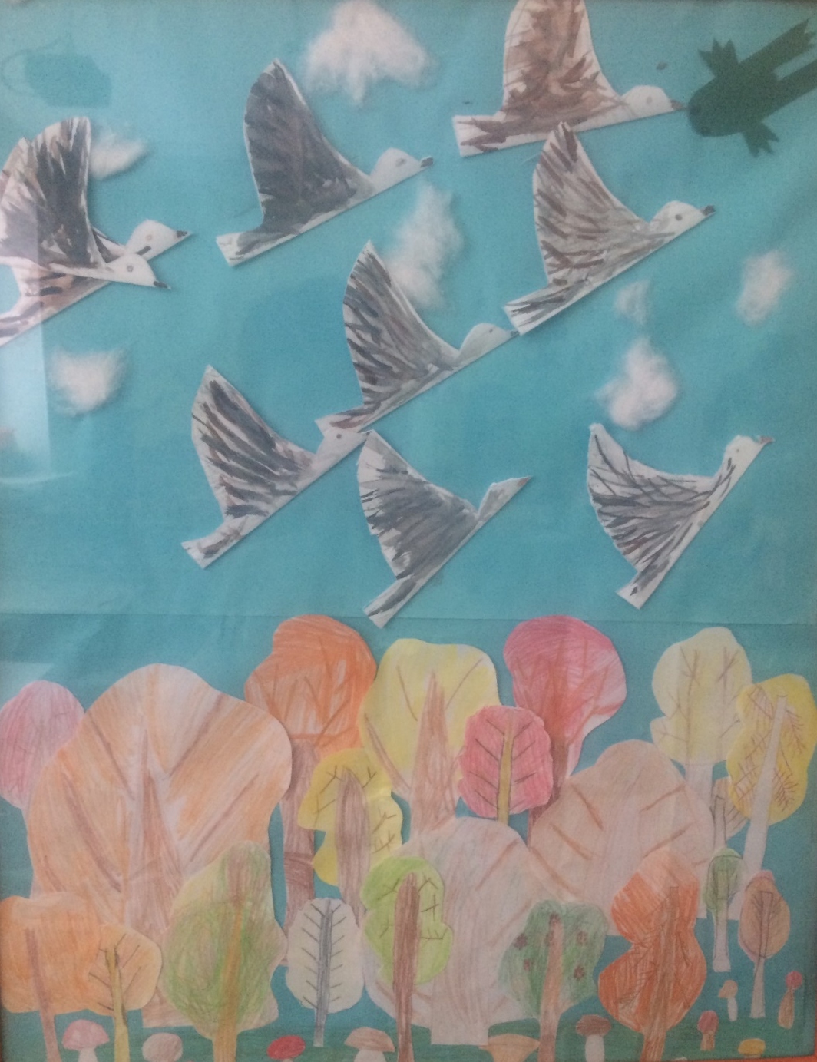

Технологическая карта «Зимнее путешествие» по мотивам произведения П.П.Бажова «Серебряное копытце».
Возрастная группа | Подготовительная группа
Форма организации количество обучающихся | Групповая 16 человек
Предварительная работа | С детьми: наблюдение в природе за зимними деревьями беседа с детьми, отгадывание загадок,  дидактические игры: «Снег какой?», «Здравствуй зимушка-зима», «Что делает снег?», «Закончи предложение».  Чтение художественной литературы,  П. Бажов «Серебреное копытце» рассматривание иллюстраций к сказке.  Большой лист бумаги А3голубого фона, силуэт домика, козленка.
Тема | «Зимнее путешествие» по мотивам произведения копытце» по мотивам произведения П.П. Бажова.
Образовательная область | Художественно-эстетическое развитие, познавательное.
Образовательная технология | Книжная графика И.А. Лыкова
Вид деятельности детей | Продуктивная, игровая, двигательная, познавательная
Дата | 10.12. 2022
Задачи | Обучающие: формировать художественно- творческие способности, побуждать детей создавать сюжетные композиции.  Продолжать закреплять умение делать аппликацию из белой и цветной бумаги на голубом фоне.  Учить детей создавать сюжеты по мотивам знакомой сказки по мотивам сказки П.П. Бажов «Серебреное копытце».  Продолжать учить вырезать из белой бумаги силуэты деревьев, оформлять их.  Развивающие: поощрять детей воплощать в художественной форме свои представления и эстетические переживания.  Развивать восприятие целостного образа предмета, зрительно- пространственное восприятие.  Развивать мелкую моторику, зрительно-моторную координацию.  Воспитывать бережное отношение к природе.  Побуждать изготавливать работу аккуратно.
Оборудование | Мультимедийные средства для просмотра сказки, слушание звуков природы. Лист бумаги голубого цвета А3.
Демонстрационный материал | Картины зимний пейзаж иллюстрации по сказке П. Бажов «Серебреное копытце», рисунок кошки.
Раздаточный материал | Белая бумага для симметричного вырезывания деревьев, цветные карандаши, краски, гуашь, кисти на каждого ребенка, клей ПВА, ножницы.
Методические приемы | Словесные, игровые, практические.
Предварительная работа | Чтение сказки П.П. Бажова «Серебряное копытце» Рассматривание и иллюстраций к сказке. Просмотр на мультимедийном оборудовании.

Этапы деятельности | Содержание занятия  Деятельности воспитателя | Деятельность детей Предполагаемые действия | Результат
Организационный момент (3мин)
Создается атмосфера психологической комфортности.  Эмоциональной поддержки ребенка | 1.Приветсвуем детей.  Устанавливаем зрительный контакт:  -Вправо, влево повернись, и друг другу улыбнись, дню ясному поклонись. Свой день всегда начинайте с улыбки, тогда в мире все станут добрее, счастливее, веселее.  Какое сейчас время года? Какой месяц зимы?  Послушайте стихотворение А. С. Пушкина «Зима»  О каких явлениях, признаках зимы говорится в стихотворении. | Коммуникативная деятельность, участие в приветствии, отвечают на вопросы. | Положительный настрой на общение, предстоящую деятельность
Основная часть (20 минут)
Создание проблемной ситуации.  Мотивирование детей на предстоящую деятельность | Пришло письмо.  Предлагает отгадать загадку, и узнать кто написал письмо.  «Кто-то сидит из окошка в избушке. А маленький козлик стоит на опушке. Ударит копытцем каменья летят. И россыпи их под луною блестят. С козликом рядом кошка Муренка. И смотрит на них из окошка. (Даренка)  А помните какую сказку мы с вами читали? Кого увидела Даренка в лесу? Понравился ей козлик, что было под копытцами?  Давайте сделаем зимний лес? | Коммуникативная деятельность.  Высказывают предположения,  Участвуют в диалоге.  Ответы детей  Дети принимают предложение | Развить положительный настрой  Овладение способами коммуникативно- познавательной деятельности
Практическая деятельность  Динамическая пауза.  Развитие внимания, умение слушать и выполнять команды. | Делаем зимний лес, сложить белую бумагу пополам и вырезать крону, нарисовать стволы и веточки. Приклеить силуэты на нижнюю часть голубого формата.  Шаблон домика, приклеить. По желанию детей нарисовать кошку Муренку.  Предлагает отдохнуть и поиграть в музыкальную подвижную игру «Зимняя физкультминутка «Зимняя пляска» Елена Music way» | Наклеивают силуэты деревьев, оформляют, на панораму зимний пейзаж.  Самостоятельная деятельность.  Работают вместе  Активно играют.  Демонстрируют физическую активность. Берут на себя роль | Овладения предпосылками учебной деятельности  Снятие напряжения, эмоциональная и физическая разрядка
Заключительная часть (2-3 мин)
Рефлексия. Оценка деятельности детей, мотивация к следующему занятию | Посмотрите какая красивая картина у нас получилась.  Что получилось лучше всего или что-то не получилось.  Что было самым интересным на занятии?  Вам понравилось занятие или нет?  Узнали, что- то нового?  Выражает признательность  Поощряет детей за активность | Выражают собственные мысли. Слушают друг друга.  Обобщают.  Делятся впечатлениями | Осознание себя как участника познавательного творческого процесса.  Формирование элементарных навыков самооценки.

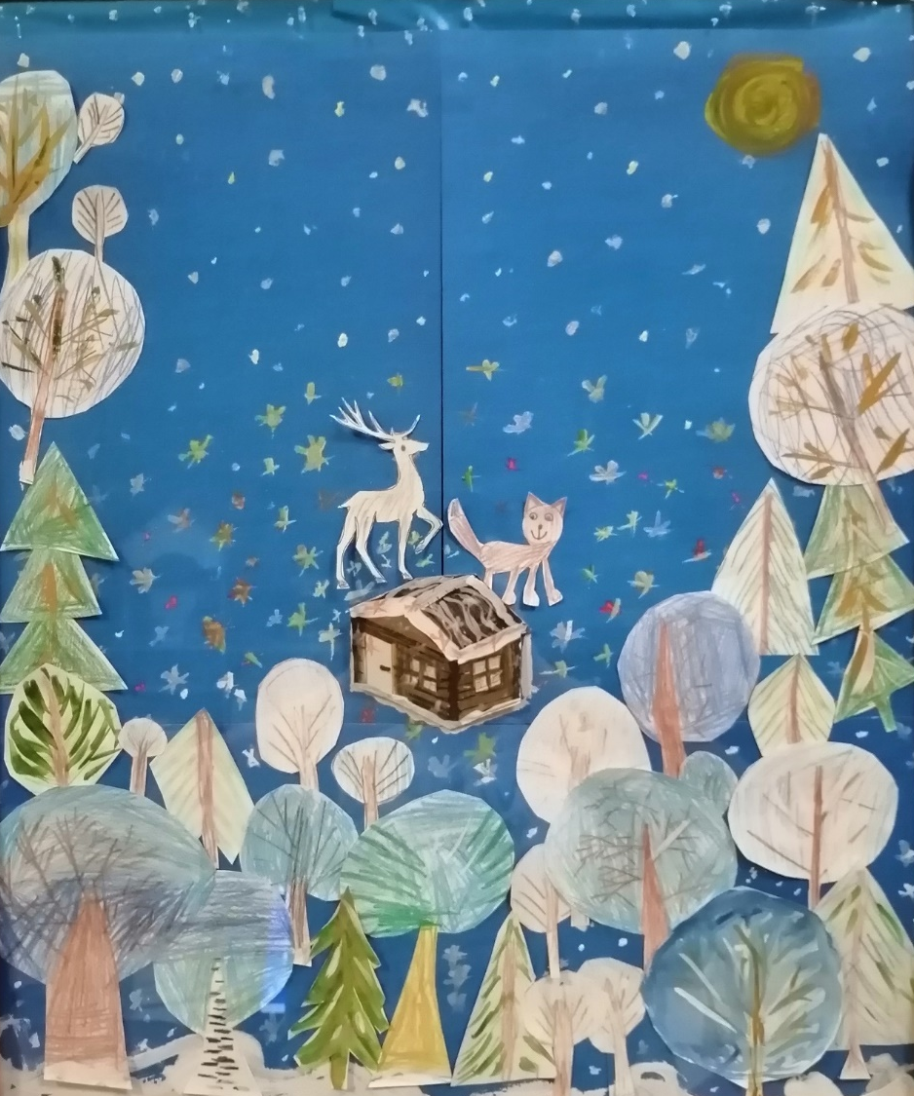
Технологическая карта «Весенняя поляна» по мотивам произведения В.В.Бианки.
Возрастная группа | Подготовительная группа
Форма организации количество обучающихся | Групповая 16 человек
Предварительная работа | С детьми: наблюдение в природе за насекомыми, растениями, слушание музыкальных композиций с голосами птиц, беседа с детьми, отгадывание загадок,  дидактические игры: «Улетает не улетает».  чтение художественной литературы,  В.В. Бианки «Май», рассматривание иллюстраций к сказке.  Большой лист бумаги А3голубого, зеленого фона,
Тема | «Весенняя поляна» по мотивам произведения В. В. Бианки «Май»
Образовательная область | Художественно-эстетическое развитие, познавательное.
Образовательная технология | Книжная графика И.А. Лыкова
Вид деятельности детей | Продуктивная, игровая, двигательная, познавательная.
Дата | 15.05. 2023
Задачи | Обучающие: формировать художественно- творческие способности, побуждать детей создавать сюжетные композиции.  Продолжать закреплять умение делать аппликацию из белой и цветной бумаги на голубом, зеленом фоне.  Учить детей создавать сюжеты по мотивам знакомой сказки В.В. Бианки «Май»  Продолжать учить вырезать несложные движения птиц, бабочек, изменяя статичное положение частей тела (приподнятые крылья), силуэты деревьев, оформлять их  Развивающие: поощрять детей воплощать в художественной форме свои представления и эстетические переживания.  Развивать восприятие целостного образа предмета, зрительно- пространственное восприятие.  Развивать мелкую моторику, зрительно-моторную координацию.  Воспитывающие: повторить название частей тела птиц, бабочек. Обсудить значение каждой части для чего для птицы, бабочки (нужен клюв, крылья, хвост и т.д.)  Воспитывать бережное отношение к природе, растениям, пернатым друзьям.  Побуждать изготавливать работу аккуратно.
Оборудование | Мультимедийные средства для просмотра сказки, слушание звуков природы, звуки птиц, насекомых. Лист бумаги голубого зеленого цвета А3.
Демонстрационный материал | Картины, иллюстрации по произведению В. Бианки «Май»
Раздаточный материал | Шаблоны птиц для симметричного вырезания, бумага белого, серого цвета, цветная, клей ПВА, кисти на каждого ребенка, карандаши, ножницы.  Белая бумага для симметричного вырезывания деревьев, цветные карандаши.
Методические приемы | Словесные, игровые, практические.

Этапы деятельности | Содержание занятия  Деятельности воспитателя | Деятельность детей Предполагаемые действия | Результат
Организационный момент (3 мин)
Создается атмосфера психологической комфортности.  Эмоциональной поддержки ребенка | 1.Приветсвуем детей.  Устанавливаем зрительный контакт:  -Вправо, влево повернись, и друг другу улыбнись, дню ясному поклонись. Свой день всегда начинайте с улыбки, тогда в мире все станут добрее, счастливее, веселее.  Какое сейчас время года? Какой месяц весны?  Послушайте стихотворение А. Толстого «Май»  Теперь в ветвях березы,  поют и соловьи.  В лугах поют стрекозы. В полях поют ручьи. И много, в небе рея, поет пернатых стай. Всех месяцев звонче веселый месяц май!  О каких признаках весны говорится в стихотворении. | Коммуникативная деятельность, участие в приветствии, отвечают на вопросы. | Положительный настрой на общение, предстоящую деятельность
Основная часть (20 минут)
Создание проблемной ситуации.  Мотивирование детей на предстоящую деятельность | Пришло письмо.  Предлагает отгадать загадку, и узнать кто написал  «Спал цветок и вдруг проснулся. Больше спать не захотел. Встрепенулся, потянулся взвился вверх и полетел. (бабочка)  А помните какую сказку мы с вами читали. Давайте поможем бабочке найти друзей на весенней полянке. | Коммуникативная деятельность.  Высказывают предположения,  Участвуют в диалоге.  Ответы детей  Дети принимают предложение | Развить положительный настрой  Овладение способами коммуникативно- познавательной деятельности
Практическая деятельность  Динамическая пауза.  Развитие внимания, умение слушать и выполнять команды. | Делаем весеннюю полянку, сложить белую бумагу пополам и вырезать крону, нарисовать стволы и веточки. Приклеить силуэты на нижнюю часть зеленого формата.  Шаблон бабочки, накладывают на сгиб и обводим вырезаем, приклеить 2 способами.  Покажите своих бабочек, приклейте их. Обводим по шаблону птиц, обводим, вырезаем, приклеиваем. Украсить цветами.  Предлагает отдохнуть и поиграть в музыкальную подвижную игру «Путешествие на полянку» (И.А.Аверина) | Наклеивают силуэты деревьев на панораму и уточек.  Самостоятельная деятельность.  Работают вместе  Активно играют.  Демонстрируют физическую активность. Берут на себя роль | Овладения предпосылками учебной деятельности  Снятие напряжения, эмоциональная и физическая разрядка
Заключительная часть (2-3 мин)
Рефлексия. Оценка деятельности детей, мотивация к следующему занятию | Посмотрите какая красивая картина у нас получилась.  Что получилось лучше всего или что-то не получилось.  Что было самым интересным на занятии?  Вам понравилось занятие или нет?  Узнали, что- то нового?  Выражает признательность  Поощряет детей за активность | Выражают собственные мысли. Слушают друг друга.  Обобщают.  Делятся впечатлениями | Осознание себя как участника познавательного творческого процесса.  Формирование элементарных навыков самооценки.
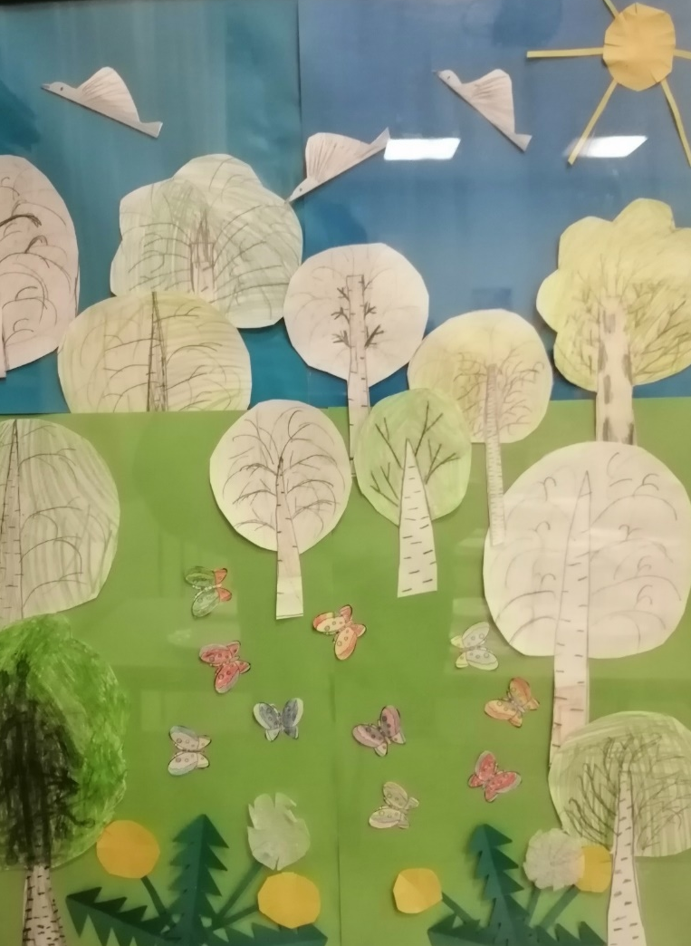

Заключительный этап: Работа позволила детям применить свои знания и умения на практике. Они прочитали книги, нарисовали героев литературных произведений, вырезали силуэты деревьев. В группе появилась галерея картин. Проект доставил детям и родителям огромное удовольствие и восторг.

